國立屏東科技大學車輛工程系實務專題報告撰寫注意事項

- 專題報告採灰色封面，A4紙張大小，單面印刷為原則。
- 總頁數（第一章前言至第六章結論）至少40頁（第四章結果與討論及第六章結論合計至少10頁）。
- 文獻回顧至少須參考10篇文章，並依引用文獻之出現順序排序以號碼標示，例如：[1]、 [2]、[1-3]……。
- 每張圖表不得超過半頁，且所有圖表均須佐以文字說明。
- 邊界：上、下、右各2.5公分、裝訂邊（左邊）3公分。
- 行距：1.5倍行高。
- 字體：中文標楷體，英文Times New Roman。除本文『章』標題，採用16號字粗體，其餘內容均採用14號字標楷體。
- 頁次：篇前（摘要至符號說明）部份以羅馬數字大寫（I、II…….）編排之，自本文開始依序以阿拉伯數字（1、2、……）編排之。
- 頁碼：每一頁正下方置中，離底邊1 cm，例如：第3頁則以3表示之，數字邊不用短橫線，封面不編頁碼。
- 書背編列方式：學年-期、題目、學生姓名（Ex：103-2 太陽之氣動係數模擬 郭靖、黃蓉〈上下邊界各留空2cm〉）

國立屏東科技大學車輛工程系
實務專題報告

太陽之氣動係數模擬
Simulation of Aerodynamics Factors
for a Solar System

學 生：郭 靖 (B0038001)
黃 容 (B0038002)

指導教授：洪七公

中華民國 109 年 05 月 29 日
摘要
大家都知道歷史系的郭靖是個極笨的孩子，只是運氣好一點而已，在校花、計算機系的黃蓉受記過處分的時候，幫她在東門外買了一碗牛肉粉絲湯，令黃蓉感動不已，一見傾情，從此愛上了他。學校里許多男生都為此憤憤不平。這其實怪不得郭靖，當時的情況是這樣的：黃蓉考試作弊被她爸爸捉住了。其實黃蓉成績那么好大可不用作弊，她是幫同班同學周伯通作弊。周伯通是個很可愛的同學，只是不知道如何得罪了導師黃教授，老是被黃教授關，一年年地關已經關了十五年了。黃蓉看周伯通同學年紀那么大了還沒畢業，怪可憐的，就把答案寫在口香糖紙上遞給他，結果被她爸爸、計算機系名教授、脾氣怪和學問好一樣出名的、有“東邪”之稱的黃老授當場抓住，試卷沒收，呈報教務處。
謝誌
教務處主任歐陽老師看在黃教授的面子上沒開除黃蓉，只記了個過。可黃蓉恨死她爸爸，發誓從此以後再也不笑，誰第一個引她笑她就嫁給誰。過了幾天周伯通覺得不好意思跑來安慰她，說自己之所以計算機老是不及格是因為在鑽研哲學，已快拿到哲學博士學位了。

目錄
摘要 -------------------------------------------------------------------------------------I
謝誌--------------------------------------------------------------------------------------II
目錄 -----------------------------------------------------------------------------------III
表目錄 --------------------------------------------------------------------------------IV
圖目錄 ---------------------------------------------------------------------------------V
符號說明 -----------------------------------------------------------------------------VI
第一章 前言--------------------------------------------------------------------------1
1.1研究動機----------------------------------------------------------------------1
1.2文獻回顧----------------------------------------------------------------------2
1.3研究目的與目標-------------------------------------------------------------3
1.3.1----------------------------------------------------------------------------3
第二章 研究方法--------------------------------------------------------------------4
第三章 研究步驟與進度表--------------------------------------------------------5
第四章 結果與討論-----------------------------------------------------------------7
第五章 對社會與環境永續發展的影響評估及對策--------------------------8
第六章 結論--------------------------------------------------------------------------9
參考文獻-------------------------------------------------------------------------------10
附錄：車輛系實務專題口試意見表----------------------------------------------11
表目錄
表1.攻角之值---------------------------------------------------------------------------2
圖目錄
圖1. 黃蓉-------------------------------------------------------------------------------1

符號說明

第一章 前言
1.1研究動機
黃蓉說你要死呀你就不怕被我爸爸看見。周伯通搖搖頭說不要緊的，我右手記黃老邪的筆記左手寫哲學論文，這叫左右互補,黃老邪只當我在專心聽課。喏，就這樣，我右手編VB程序左手寫“論康德對於上廁所問題的形而上學”。黃蓉“噗哧”一聲笑了，說怪不得上次我爸爸邊批photoshop作業邊嘆氣說，有學生做照片做什么不好做一張康德尿尿的照片，也不用馬賽克處理一下。

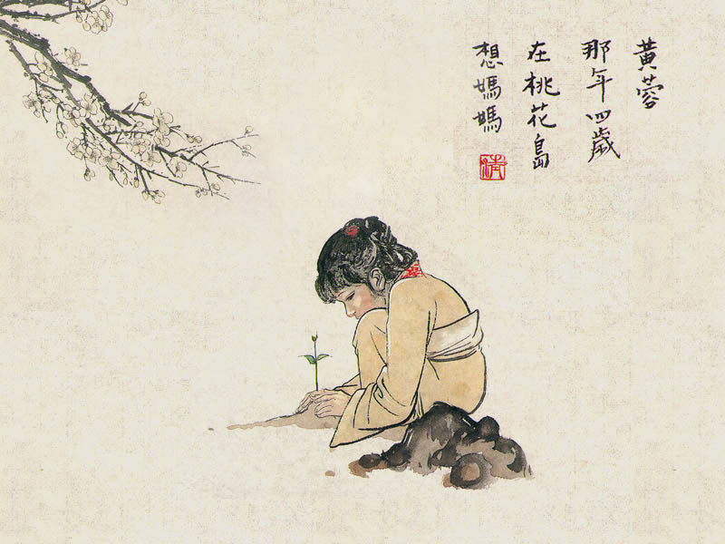
圖1. 黃蓉

1.2文獻回顧
請寫出進行此專題研究時所蒐集及參考之文獻內容，文獻資料至少應參考10篇，且與研究內容之關聯性要高。
黃丫頭笑完後覺得有點不對，不過想想周伯通年紀太大不能嫁給他這個誓不算，就又立了一個誓：誰第一個真心誠意地買東西給她吃她就嫁給誰。第二天黃蓉見識到違誓帶來的霉運當頭。先是早上她的處分通知貼了出來，貼在校門口的櫥窗里，令黃蓉有一種五臟六腑被拿出來展覽的感覺﹔再是中午她在食堂吃飯的時候，包被偷走了，里邊錢包、手機、品客薯片、channel香水等不一而足[1]。

表1.攻角之$C_{D}$,$C_{L}$值
α | cosα | sinα | $$C_{D}$$ | $$C_{L}$$ | L/D
2 | 0.9994 | 0.0349 | 0.035784749 | 0.244001290 | 6.818583
4 | 0.9976 | 0.0698 | 0.043767439 | 0.345640170 | 7.897199
6 | 0.9945 | 0.1045 | 0.056325122 | 0.439586250 | 7.804444
8 | 0.9902 | 0.1391 | 0.073601934 | 0.524045970 | 7.120003
10 | 0.9848 | 0.1736 | 0.095369298 | 0.597447430 | 6.264568

1.3 研究目的與目標
到了晚上黃蓉心情郁悶想沖杯牛奶喝了洗洗睡，結果牛奶剛沖好手一滑杯子跌在地上跌得奶香四溢。黃蓉受不了，在寢室里大喊“我要退學我要退學”，然後趿拉著拖鞋披頭散發地就跑出了所住的學校東區。東門外每天晚上都熱鬧非凡，這里有二十幾個夜宵攤子，每個攤子前都有二十幾個人在等吃夜宵。黃蓉走到一個賣牛肉粉絲湯和小餛飩的攤子前覺得餓了，她中午丟了包晚飯沒有心思吃，可現在身上一文不名拿什么買東西吃啊？

1.3.1---------
第二章 研究方法
大家知道黃蓉是個十分任性的學生，此時她又下了一個十分任性的決定。她想反正我要退學了，又不好回家，只能去做流浪漢了。流浪漢衣食無著，有時就拿無時騙。今天我去白吃一碗粉絲湯算是開個張吧。打定主意以後，她看准一碗剛剛燒好的牛肉粉絲湯一把捧過低頭就走。她聽到一個聲音在喊：“喂，這……”她就撞到那個聲音上了，粉絲湯一大半潑到那個聲音上，那個聲音才把後面的話說完：“……是俺的粉絲湯。”黃蓉的腳趾也被粉絲湯燙到了，心里一陣苦悶，她把空粉絲碗往那個聲音手里一塞，說：“俺，俺你個頭啊。全還給你，這下可以了吧。”想起幾天來一連串的不幸遭遇，終於忍不住嗚嗚地哭了起來。
$U_{i}\frac{∂\bar{τ}}{∂x_{i}}=\frac{∂}{∂x_{i}}\left[\left(\frac{υ_{t}}{σ_{\bar{τ}}}+\frac{υ}{σ}\right)\frac{∂\bar{τ}}{∂x_{i}}\right]+1$ (1)
第三章 研究步驟與進度表
誰知那個聲音卻出奇地善良，居然說：“別哭別哭，你真的要吃俺還有一碗，不過放過辣椒了，不知道你還要不要吃？”黃蓉終于收住眼淚，抬頭看那聲音，那聲音是個大個子，套在一件笨頭笨腦的黑外套里，黑外套上湯水淋漓，還有幾根粉絲、一片牛肉挂在胸前，正愣愣地捧著一碗紅紅的粉絲湯不知所措。黃蓉一把搶過粉絲湯，說：“俺吃，俺吃。”大口大口地喝起湯來，那粉絲湯果然奇辣無比，辣得黃蓉滿頭是汗。那聲音還在一旁嘀咕：“想不到比我還能吃辣。”
實施進度表（一）
月 份  工作項目 | 第  1  月 | 第 2 月 | 第 3 月 | 第 4 月 | 第 5 月 | 第 6 月 | 第 7 月 | 第 8 月 | 第 9 月 | 第10 月 | 第11 月 | 第12 月 | 備 註
EX：
建立車輛CAD模型
製作雛型車
預定進度累計百分比 | % | % | % | % | % | % | % | % | % | % | % | 100%

實施進度表（二）
工作項目 | 預定完成日期 | 查核項目 | 進度達成與否 | 落後原因檢討 | 完成  日期
EX：  建立車輛CAD模型 | 101.11.30 | 車輛CAD模型圖3份 | 是  □否 | ---- | ---
製作雛型車 | 101.12.20 | 完成3台可發動或可測試之模型車 | □是  否 | 請詳加說明 | 102.01.15
 |  | (查核項目應可量化，並明確寫出且有什麼功能等) | □是  □否
□是
□否
□是
□否
□是
□否
□是
□否
□是
□否
□是
□否

第四章 結果與討論
黃蓉又一次想哭，於是她放下粉絲湯碗，伏到那湯水淋漓的胸口哭了起來，一邊哭一邊告訴那聲音：“我發誓誰第一個真心誠意地買東西給我吃我就嫁給他，你就是那第一個。”就這樣黃蓉愛上了郭靖，這使郭靖成了眾矢之的。因為大家都知道校學生會主席歐陽克一直在暗戀黃蓉。
歐陽克還有他叔叔、教務處主任歐陽峰撐腰。歐陽峰號稱“西毒”，做事心狠手辣，這次他沒開除黃蓉可能就有他侄子的緣故。大家想歐陽克神通廣大一定會整郭靖一下，大家都希望 看看熱鬧，因為大家雖然都不肯承認喜歡黃蓉卻都眾口一詞地說郭靖討厭，追一個人很難嫉妒一個人卻很容易。一早電話鈴就響。郭靖“咚”地一聲從床上跳起來，光著膀子就去接電話。喂了一聲他沮喪地朝對床喊：“楊康，電話。”楊康在床上翻了個身，迷迷糊糊地說：“不接不接，我要睡覺。”郭靖說：“是穆念慈。”楊康無可奈何地爬下床去接電話。“喂，楊康啊，今天邏輯與思維方式課丘處機要做課堂練習，不想重修就快來上課吧。”楊康跑到教室，丘處機正在講假言推理。這家伙脾氣暴躁，看到楊康大喝一聲：“楊康，你又睡過頭了。”楊康說：“報告老師，睡過頭不是遲到的必要條件。”丘老師樂了，呵呵一笑說：“是不是又是穆念慈打電話叫你來的？”楊康一低頭溜到穆念慈邊上坐下，他知道又上丘老師的當了。丘老師繼續講課，果然三節課一點做課堂練習的意思也沒有。
第五章 對社會與環境永續發展的影響評估及對策
請說明此專題中考量所開發的工程技術或產品對社會與環境永續發展的影響評估和可能對策等。

楊康和郭靖是拜把子兄弟，可是兩個人的生性截然不同。郭靖長得笨頭笨腦的，可楊康長得很好。楊康老是說自己的眼睛長得像梁朝偉，可別人都說他的眼睛長得像林憶蓮。盡管如此，楊康仍算得上好看。他的鼻梁很直，笑起來嘴角會上揚。大多數人會迷戀他的微笑，可實際上不是這個樣子的，楊康比大多數人想的都要冷酷。我從沒見過他在別人面前真情流露，但就是他的這種冷酷，令穆念慈無比著迷。

第六章 結論
以前郭靖從不缺課，可黃蓉告訴他，逃課現在是一件很流行的事。郭靖想，那我就逃“邏輯與思維方式”吧，反正這門課我再努力也過不了的。郭靖的逃課在寢室里引起了一股風潮，同寢室的尹志平啊、趙志敬啊都想，這個世道連郭靖都逃課了，我們還一本正經地去上課幹什么？脾氣暴躁的丘處機當即把郭靖等人找來一頓臭罵。郭靖說：“丘老師，你關了俺吧，反正你上課說的俺啥都聽不懂。”丘老師被噎得一句話都說不出來了。

參考文獻
- Chang, C. L., Tai, C. H., Tsai, C. H., Wang, Y. R. and Hon, Q. S., “Numerical Simulation of Ventilation System Within an Armored Vehicle Cabin,” Journal of Flow Visualization & Image Processing, Vol. 14, pp. 201–223, (2007)
- Deguchi, A., Fujita, T., and Nomoto, Y., “Development of a design method for high-efficiency water pump,” JSAE Review, 21, pp.35-39, 2000.
- Bosch, D.J., and Real, J.D., “Truck systems Design Handbook: Heavy Truck Cooling System,” SAE, PT-41, pp.542-544, 1992.
- Heisler, H., “Advanced Engine Technology,” SAE, pp. 719-722, 1996.
- 曾全佑,蔡建雄*,林秋豐,戴昌賢,吳賦斌, “柴油引擎噴射系統故障與噴射壓力波形之關聯性,”技術學刊，第二十卷，第一期， pp.7-14, (2005)

車輛系實務專題口試意見表
組別： | 題目：
學號： | 姓名：
口試老師：
- 專題口試老師給予之意見匯整如下：
項次 | 專題口試意見

- 請就口試老師給予之意見撰寫答覆情形：
項次 | 專題口試意見答覆 | 修改後論文頁碼
*如上表不敷填寫，請自行增列表格填寫之。

口試召集人審查意見及簽名：

指導教授審查意見及簽名：

